  p.126～p133. |  |  |  |  | Active Study Grade３ 単元別確認テスト |  |  | 実施日 月 日
16 |  | 第5章 |  | いろいろな文 |  |  | 氏 |  | 得
16 |  | 2. | 否定疑問文・付加疑問文・感嘆文 |  |  |  | 名 |  | 点 | /30

１ 次の英文は、Active Studyで学習した文章の内容をまとめたメモです。 ※文章は裏面に掲載
メモを完成するために、①～③にあてはまる英単語を書きなさい。ただし、□には1文字ずつ入るものとします。

In Japan, some people (① □□□) to understand others by asking about their blood type. Blood moves through blood vessels, and their total (② □□□□□□) is very surprising. It is long enough to go around the Earth two and a half times. Learning this (③ □□□□□□□□□) the writer.

１ （5点×３）
try
length
surprised

２ 意味の通る正しい英文になるように、（ ）内の語句を並べかえなさい。

- ( this / a / picture / what / nice / is )!
- It is ( it / know / an / isn’t / other / interesting / way / each / to / , )?
- ( learn / didn’t / surprising fact / our / you / of / one / body )?

２ （5点×３）
What a nice picture this is!
an interesting way to know each other, isn’t it?
Didn’ｔ you learn one surprising fact of our body?

次の英文の日本語訳を書きなさい。 解説 ▶ テキスト P.129

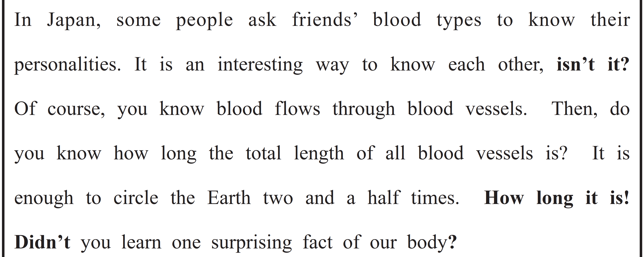

（71語）

